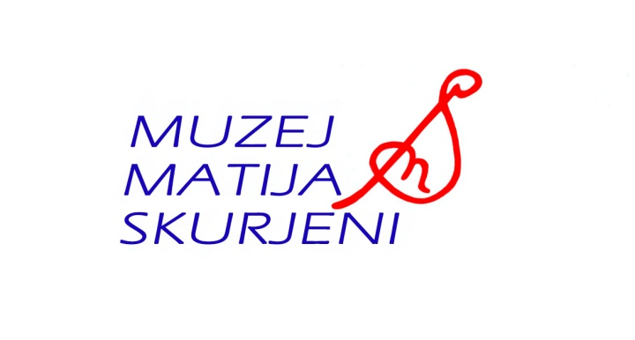
Obavijest o odgađanju javnih događanja u Muzeju Matija Skurjeni u Zaprešiću

U skladu sa Zaključkom stožera civilne zaštite Zagrebačke županije te preporukama Stožera civilne zaštite RH, Stožera CZ Grada Zaprešića te mjera predostrožnosti u vezi postupanja tijekom epidemije koronavirusa (COVID-19) Hrvatskog zavoda za javno zdravstvo, Muzej Matija Skurjeni obavještava javnost da do daljnjeg odgađa sve programe javnog okupljanja koji su planirani u narednom periodu (otvorenja izložbi, koncerti, grupni posjeti, i slično.)
O novim terminima odgođenih događanja pravovremeno ćemo vas obavijestiti.
Muzej Matija Skurjeni i dalje ostaje otvoren za individualne posjetitelje prema redovnom radnom vremenu sve do drugačije odluke nadležnih tijela.
Pri tome Muzej poduzima preventivne mjere u cilju zaštite posjetitelja i zaposlenika - postavljenim dezinfekcijskim sredstvima kao i uputama Hrvatskog zavoda za javno zdravstvo, vezane uz preventivnu zaštitu od koronavirusa (COVID-19) postavljenim na plakatima kod ulaza, te na svim etažama u Muzeju.
Zahvaljujem na razumijevanju,
ravnatelj, Ante Žaja, kustos.
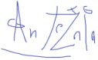
Muzej Matija Skurjeni
Aleja Đure Jelačića 8
10290 Zaprešić
OIB: 73908875056
